# Electron开发日志（基于已有的vue项目）

1. 打包自有的vue项目 npm install npm run build -> 生成dist文件(static文件和index.html)包含

注：打包之前需要修改一些地方（静态文件路径：绝对->相对）

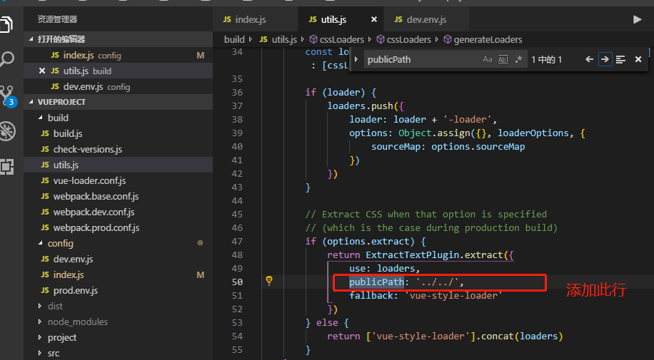

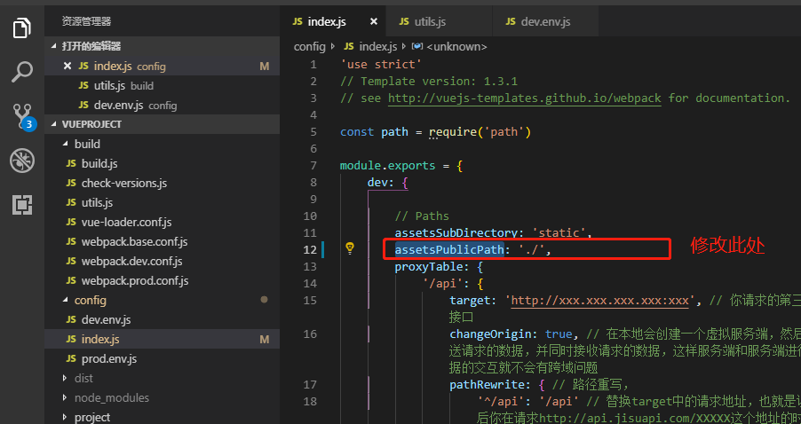

此项目，未使用反向api,在网上查的说，如果存在反向代理请求时，还需要修改

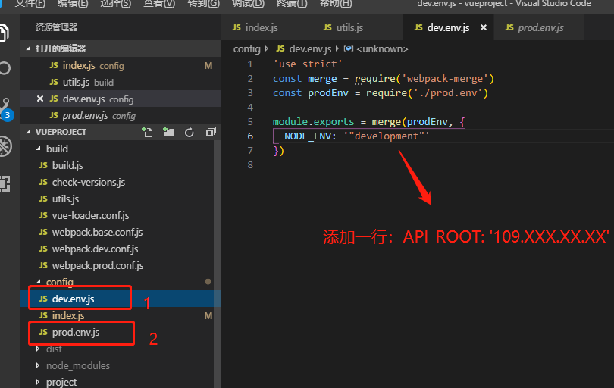

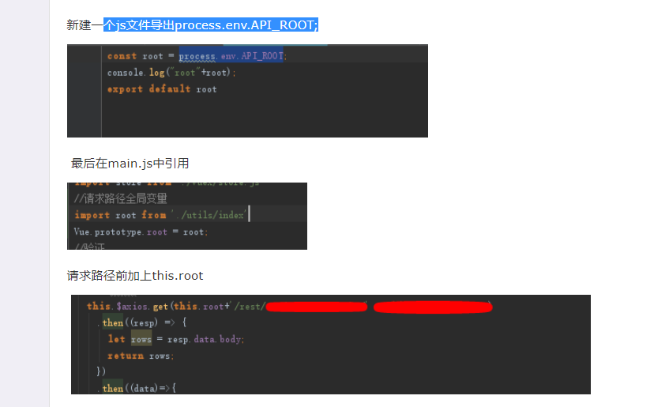

1. 将electron官网的demo文件克隆后，npm install
2. 将自有项目生成的dist下文件复制到demo 根目录下后，npm start

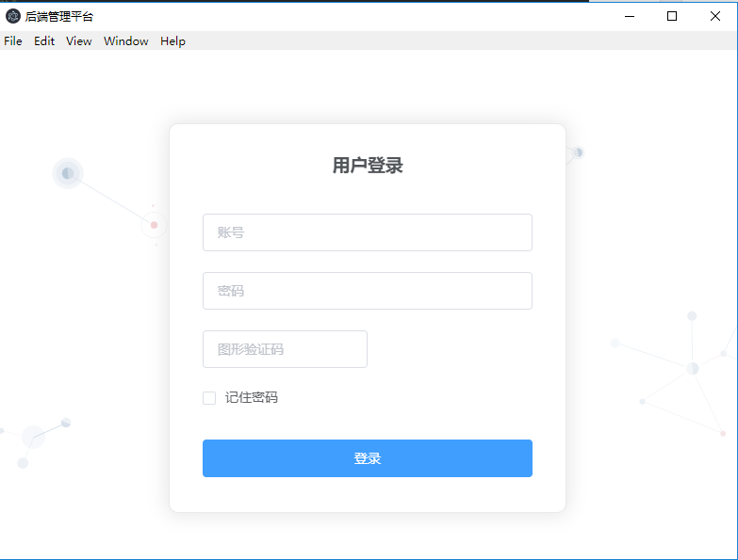

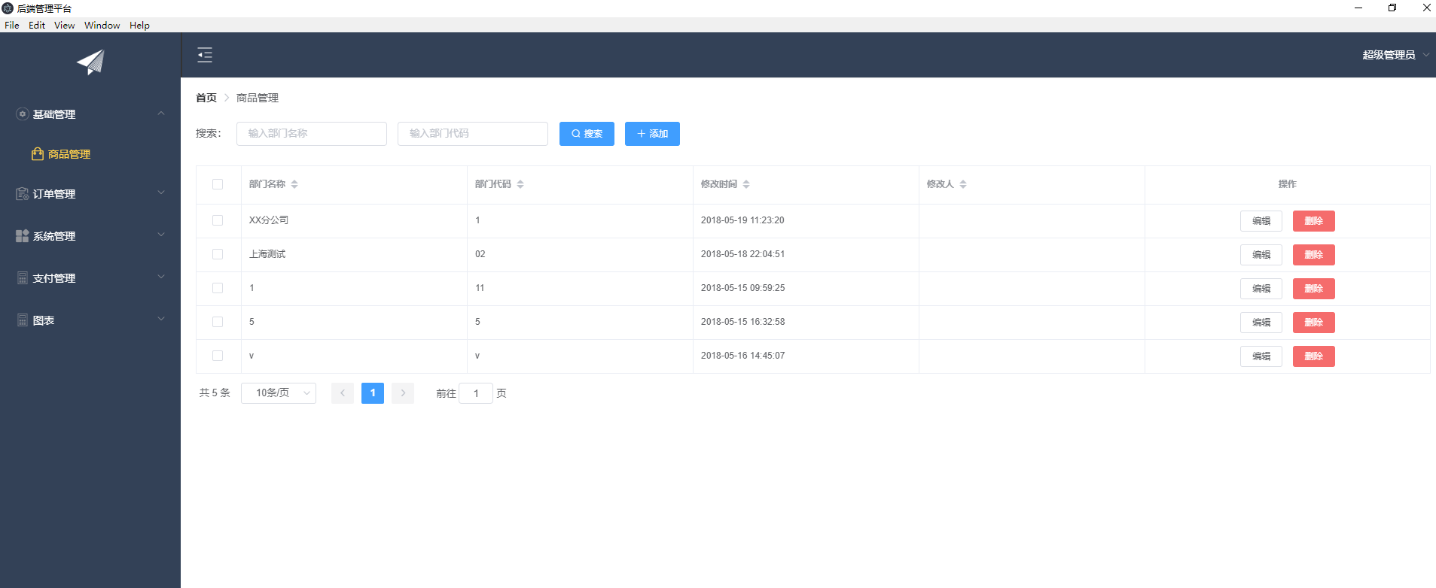

1. 自定义图标

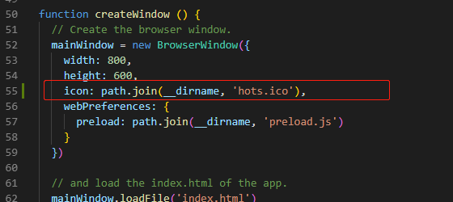

1. 系统名称

在index.html 添加

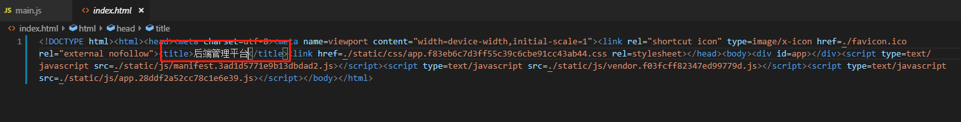

1. 下载文件

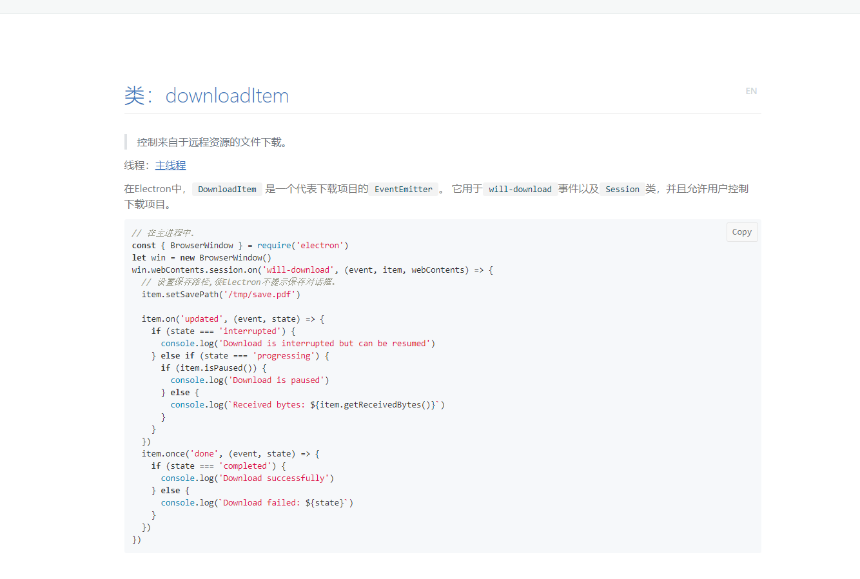

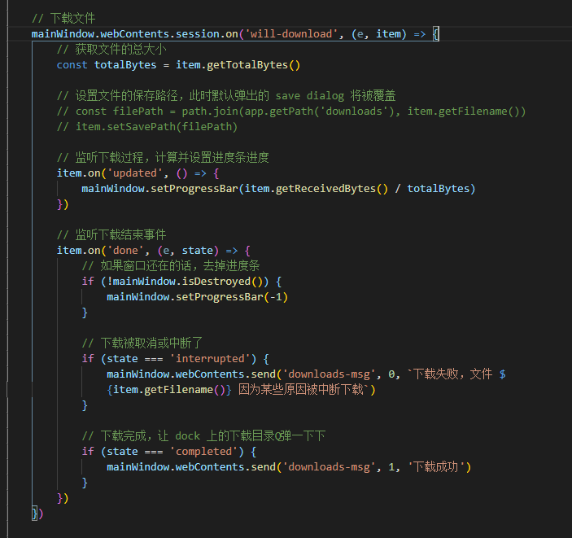

<https://electronjs.org/docs/api/download-item>

**（二）loadURL方式**

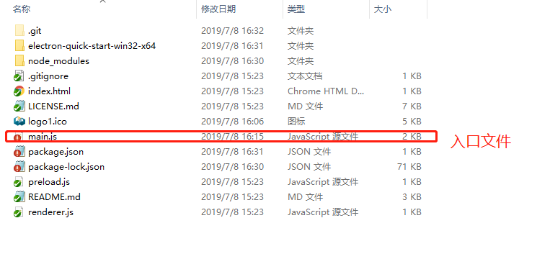

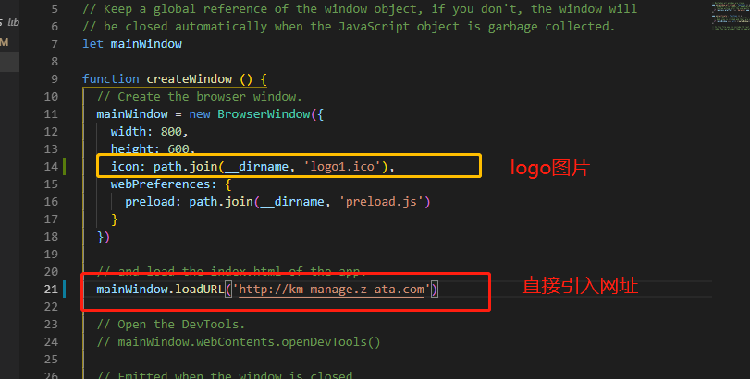

**运行npm run start,可以正常显示**

**打包：**

**执行npm install electron-packager --save-dev 后，在package文件中添加“electron-packager”包：比如**

**"electron_build": "electron-packager ./ --platform=win32 --arch=x64 --overwrite"；**

**再执行打包操作**

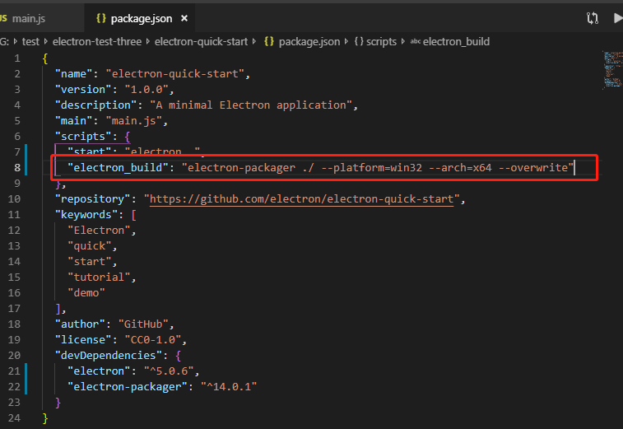

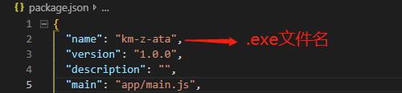

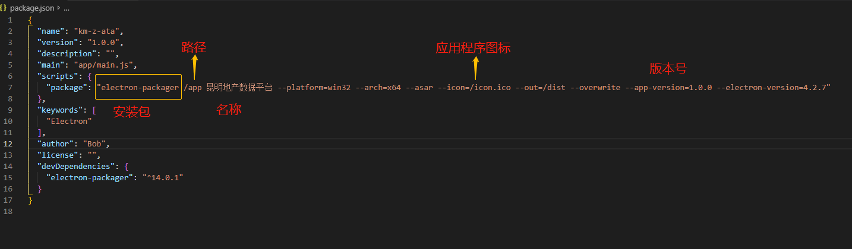

**对于，文件的下载，不要使用打开新窗口的方式，应使用普通的axios请求方式即可。但是electron中，在本地下载和后端下载时，都会自动开启下载位置的资源管理器。**

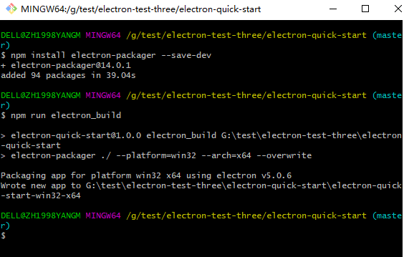

**生成 electron-quick-start-win32-x64 文件夹，包含.exe 应用程序**

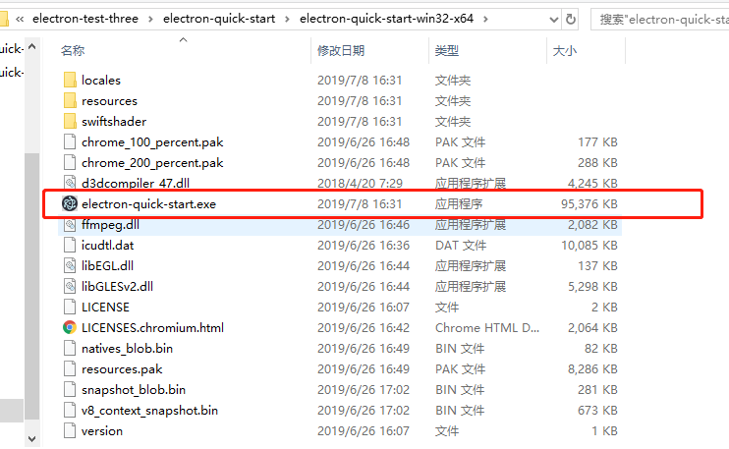

**3、安装与更新**

**（1）安装packger 包**



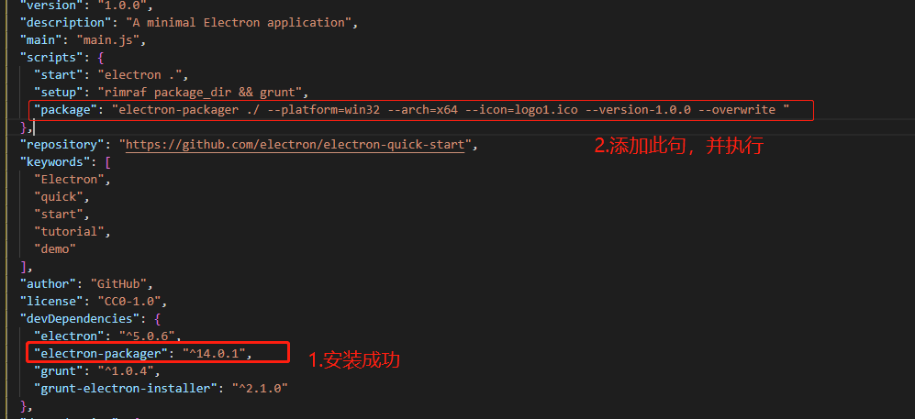

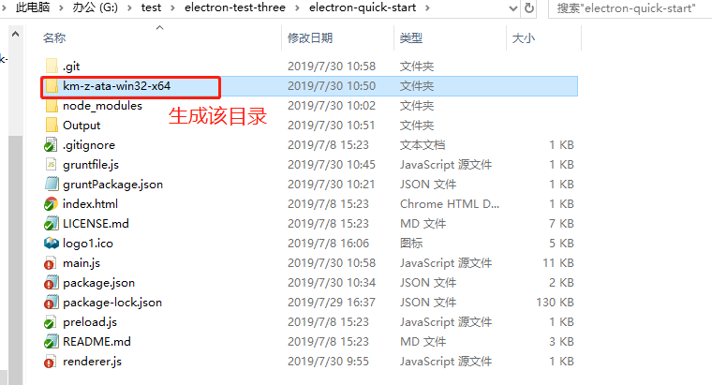

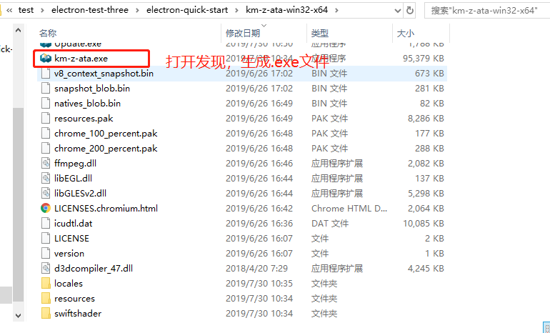

1. **继续安装包**

**安装electron-squirrel-startup：**

* **npm install electron-squirrel-startup**

**安装grunt-electron-installer：**

* **npm install -g grunt-cli**
* **npm install grunt grunt-electron-installer --save-dev**

**安装后，在项目根目录下建Gruntfile.js和gruntPackage.json**

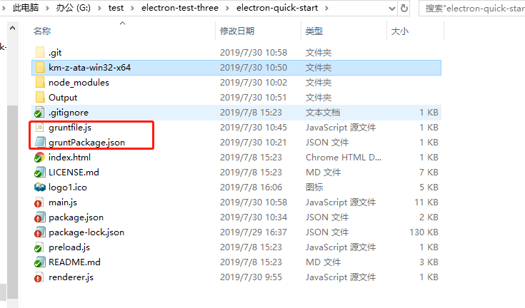

**代码：**

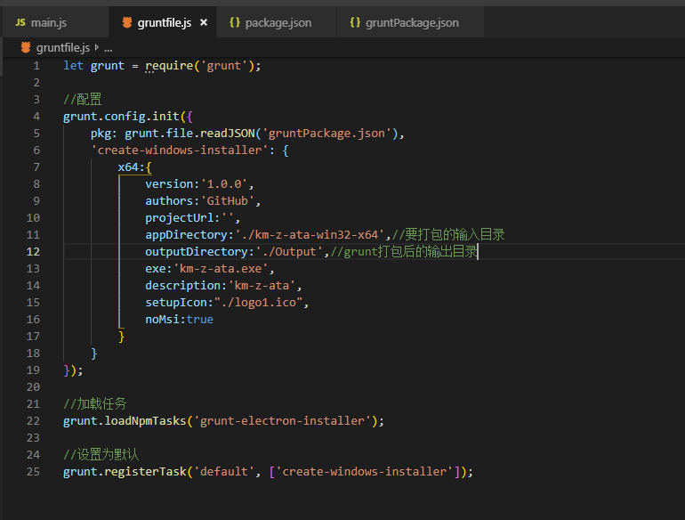

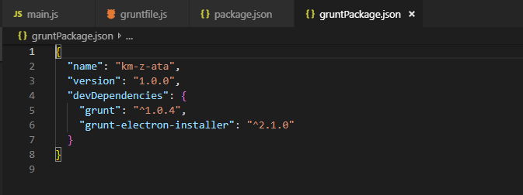

1. **主进程的main.js中添加以下代码，并调用函数**

function startupEventHandle(){

if(require('electron-squirrel-startup')) return;

var handleStartupEvent = function () {

/* if (process.platform !== 'win32') {

return false;

} */

var squirrelCommand = process.argv[1];

switch (squirrelCommand) {

case '--squirrel-install':

case '--squirrel-updated':

install();

return true;

case '--squirrel-uninstall':

uninstall();

app.quit();

return true;

case '--squirrel-obsolete':

app.quit();

return true;

}

// 安装

function install() {

var cp = require('child_process');

var updateDotExe = path.resolve(path.dirname(process.execPath), '..', 'km-z-ata.exe');

var target = path.basename(process.execPath);

var child = cp.spawn(updateDotExe, ["--createShortcut", target], { detached: true });

child.on('close', function(code) {

app.quit();

});

}

// 卸载

function uninstall() {

var cp = require('child_process');

var updateDotExe = path.resolve(path.dirname(process.execPath), '..', 'km-z-ata.exe');

var target = path.basename(process.execPath);

var child = cp.spawn(updateDotExe, ["--removeShortcut", target], { detached: true });

child.on('close', function(code) {

app.quit();

});

}

};

if (handleStartupEvent()) {

return ;

}

}

function updateHandle(){

ipc.on('check-for-update', function(event, arg) {

let appName='昆明房协数据系统';

let appIcon=__dirname + '/assets/jxb.ico';

let message={

error:'检查更新出错',

checking:'正在检查更新……',

updateAva:'下载更新成功',

updateNotAva:'现在使用的就是最新版本，不用更新',

downloaded:'最新版本已下载，将在重启程序后更新'

};

const os = require('os');

const {dialog} = require('electron');

autoUpdater.setFeedURL('http://km.z-ata.com'); // 放最新版本文件的文件夹的服务器地址

autoUpdater.on('error', function(error){

return dialog.showMessageBox(mainWindow, {

type: 'info',

icon: appIcon,

buttons: ['OK'],

title: appName,

message: message.error,

detail: '\r'+error

});

})

.on('checking-for-update', function(e) {

return dialog.showMessageBox(mainWindow, {

type: 'info',

icon: appIcon,

buttons: ['OK'],

title: appName,

message: message.checking

});

})

.on('update-available', function(e) {

var downloadConfirmation = dialog.showMessageBox(mainWindow, {

type: 'info',

icon: appIcon,

buttons: ['OK'],

title: appName,

message: message.updateAva

});

if (downloadConfirmation === 0) {

return;

}

})

.on('update-not-available', function(e) {

return dialog.showMessageBox(mainWindow, {

type: 'info',

icon: appIcon,

buttons: ['OK'],

title: appName,

message: message.updateNotAva

});

})

.on('update-downloaded', function (event, releaseNotes, releaseName, releaseDate, updateUrl, quitAndUpdate) {

var index = dialog.showMessageBox(mainWindow, {

type: 'info',

icon: appIcon,

buttons: ['现在重启','稍后重启'],

title: appName,

message: message.downloaded,

detail: releaseName + "\n\n" + releaseNotes

});

if (index === 1) return;

autoUpdater.quitAndInstall();

});

autoUpdater.checkForUpdates();

});

}

1. **执行grunt，在你指定的目录生成三个文件，exe文件是安装包，RELEASES包含安装及版本信息**

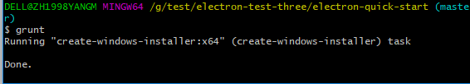

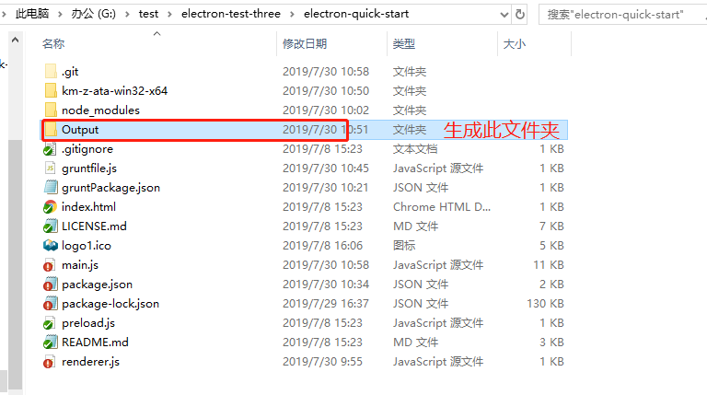

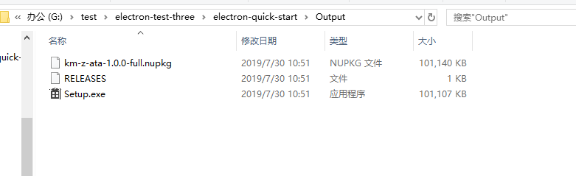

**点击setup.exe 默认安装在C盘下，并生成桌面图标**

